Utilizare MQ7 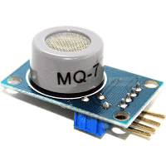

MQ-7 este un senzor care poate sa masoare CO, LPG, Alcohol, CH4. Poate sa fie folosit in uz casnic sau industrial.

**ATENTIE!** Senzorul trebuie calibrat si nu este recomandat sa fie folosit fara calibrare.

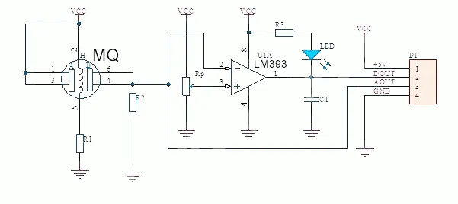

Fig.1 - Schematic

**ATENTIE!** Acest senzor are nevoie de ~350mW putere pentru incalzire. In cazul in care folositi Arduino, sa nu alimentati de la un pin. Folositi pinul care vine de pe regulatorul de tensiune sau o sursa externa.

Acest senzor are nevoie de 2 nivele de tensiune (5V pentru incalzire si 1.4V pentru citiri). Pentru acest caz vedeti mai jos un schematic cu tranzistoare PNP si NPN.

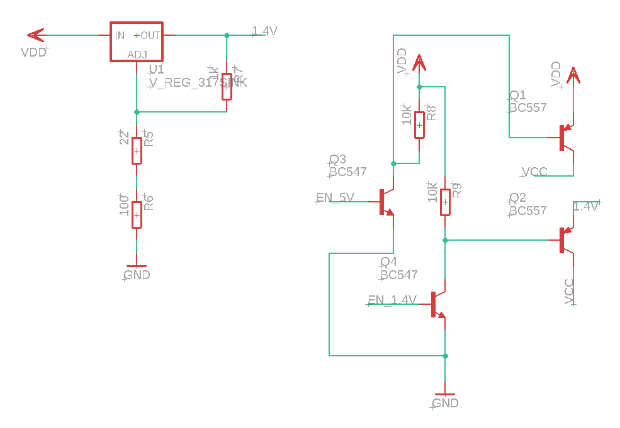

Fig. 1.1 - Schematic alimentare senzor

Connectarea la controller:

VCC -> VCC

GND -> GND

AOUT -> Analog input

EN_5V -> Digital pin (HIGH va fi enabled, fara Weak Pull-Up)

EN_1.4V-> Digital pin(HIGH va fi enabled, fara Weak Pull-Up)

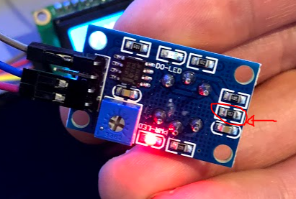

**Principiul de functionare**

Intre pinii 1,3 si 4,6 ai MQ-ului (fig.1) se formeaza o rezistenta care inseriata cu R2 (10k sau se poate masura pe placa senzorului) va forma un divizor de tensiune. In functie de calitatea aerului rezistenta MQ-ului se va modifica si in consecinta va modifica tensiunea masurata la AOUT.

De preferat sa fie de 10k conform cu datasheet.

**Calcul PPM**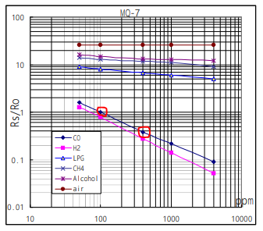

In imaginea alaturata, extrasa din [datasheet](https://www.sparkfun.com/datasheets/Sensors/Biometric/MQ-7.pdf), putem sa alegem gaz-ul pentru care dorim sa masuram.

**ATENTIE!** Graficul este de tip [log-log](https://en.wikipedia.org/wiki/Log%E2%80%93log_plot).

In cazul meu am ales sa fac pentru CO. Cele 2 puncte incercuite cu rosu formeaza o dreapta si vom face calculul pentru dreapta de mai jos. Defapt nu este o dreapta ci o curba, dar putem sa aplicam formula dreptei cu exceptia ca este logaritmic.

$log(y)=m*log(x)+log(b)$

Unde avem y = Rs/Ro si x=ppm. Rs este rezistenta masurata la un anumit timp si Ro este rezistenta in “aer curat”. Fig. 2 - Grafic din datasheet

**ATENTIE!** Toate valorile sunt cu aproximatie. (Cat am reusit sa deduc din grafic)

Pentru calcularea ppm vom avea urmatoarea formula: $log(x)=\frac{log(y)-log(b)}{m}$. De aici avem nevoie de b (intercept) si m (slope).

Pentru panta (slope) vom avea urmatoarea formula: $m=\frac{Δlog(y)}{Δlog(x)}$ care poate sa fie extinsa la $m=\frac{log(y2)-log(y1)}{log(x2)-log(x1)}$. Pentru cazul nostru $m=\frac{log(0.28)-log(1)}{log(400)-log(100)}$. Rezulta o panta negativa de -0.9182.

Pentru a obtine $log(b)$ trebuie sa luam un x si y cunoscut si sa le adaugam in ecuatie. Vezi ecuatie mai jos.

$log(1)=\left[-0.9182*log(100)\right]+log(b)$

Rezolvarea pentru b va ajunge sa fie $b=68.611$.

Pentru a obtine Ro trebuie pornit senzorul timp de 24h si apoi pot incepe masuratorile.

In cazul meu am primit un rezultat pe ADC de 12. Pentru a transforma in tensiune trebuie folosita urmatoarea formula: $V_{a}=\frac{5*ADC}{1023}$ unde ADC este valoarea citita si $V_{a}$ este tensiunea.

Pentru a afla Ro la 100ppm voi considera valoarea 10k ohm si voi folosi urmatoarea formula.

$Ro=\frac{Rs}{{Ro}_{100ppm}}=\frac{R2(Vs-Va)}{Va*{Ro}_{100ppm}}$. Vom avea un $Ro=3660$. **ATENTIE! Asta este o estimare si pentru Ro trebuie calibrare/citire facuta la 100ppm CO.**

Aici vom folosi formula [divizorului](https://en.wikipedia.org/wiki/Voltage_divider) de tensiune pentu a obtine valoarea Rs si ajungem la urmatoarea formula: $Rs=\frac{R2(Vs-V_{a})}{V_{a}}$. Unde Vs este tensiunea de alimentare a senzorului si Va este masurata la intrarea ADC.

Acum avem toate datele necesare ca sa putem sa facem un calcul de validare. Vom lua o coordonata y din fig. 2, y=0.3. Pentru asta vom avea urmatoarea formula:

$log(x)=\frac{log(0.3)-log(68.611)}{-0.9182}$ (vezi formula mai sus)

$x={10}^{\left(\frac{-2.5694}{-0.9182}\right)}$ vom avea un $x=371.07408$

Cu formula de mai sus am demonstrat ca suntem relativ aproape de valoarea dorita. Voiam sa dovedesc ca ajungem la 400 ppm.

Formula finala va fi: $PPM={10}^{\left(\frac{log(\frac{Rs}{Ro})-log(b)}{m}\right)}$

**Masuratoare**

Masuratoarea se va face dupa graficul urmator (grafic extras din datasheet). Adica chiar inainte sa facem trecerea catre starea de incalzire.

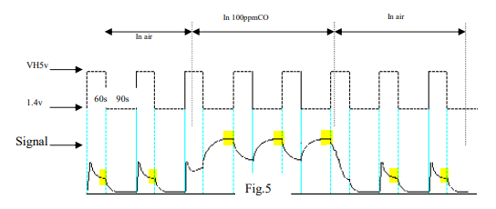

**Code**

